**Что делать, если не запускается Viber:**

1. *Перейти по ссылке(*[*Скачать | Viber*](https://www.viber.com/ru/download/)*) и скачать установщик Viber*

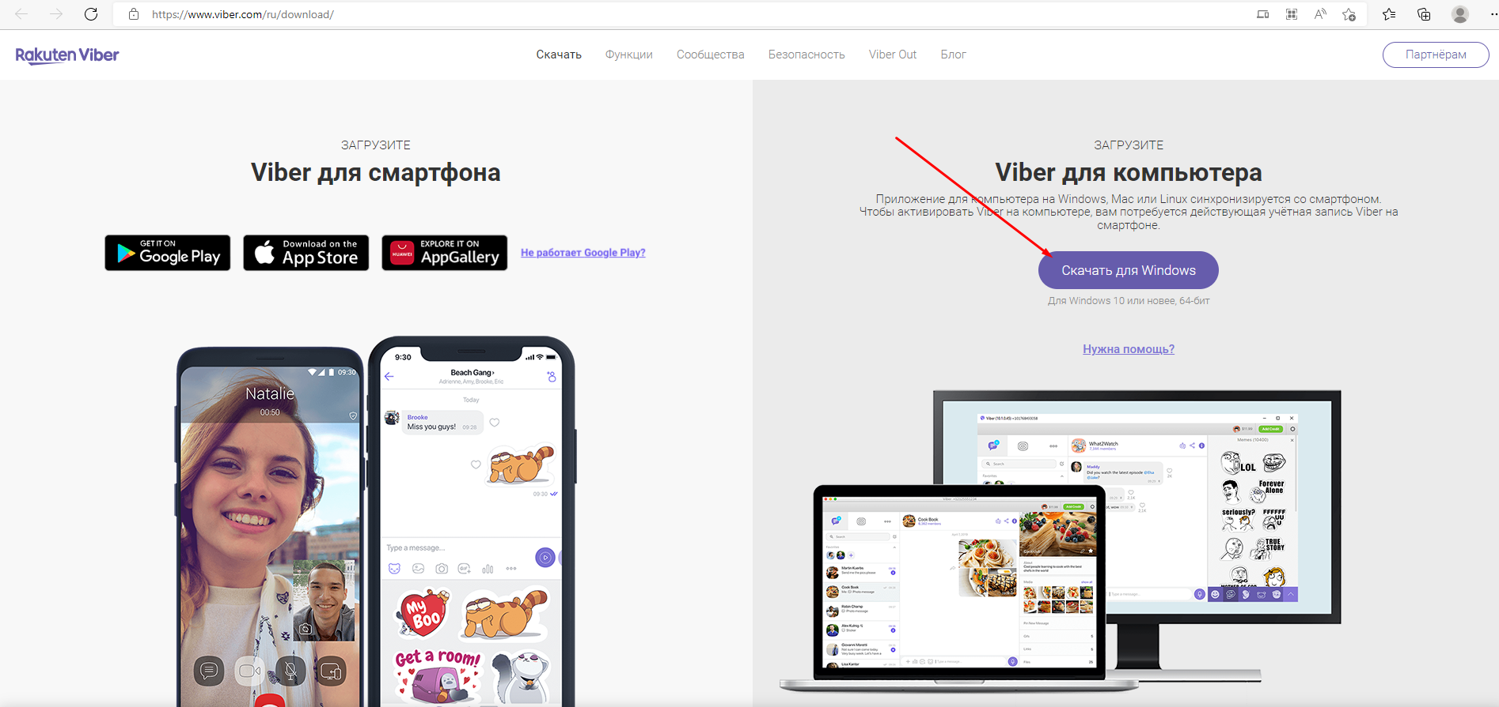

1. *Перейти в панель управления на вашем ПК*

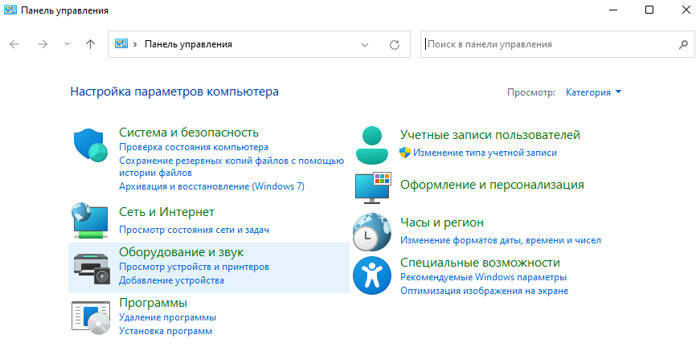

1. *Перейти в «Удаление программ»*

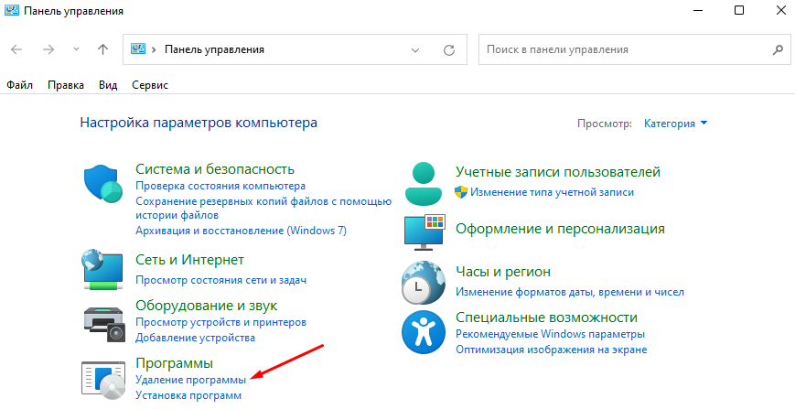

1. *Найти в списке программу Viber и удалить ее*

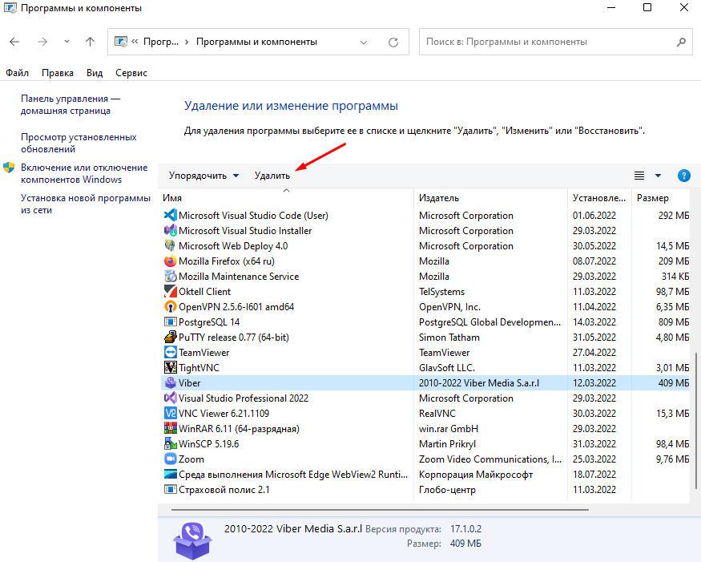

1. *После удаления программы, запустить скачанный файл (см. пункт 1);*
2. *Нажать кнопку «Установить»;*

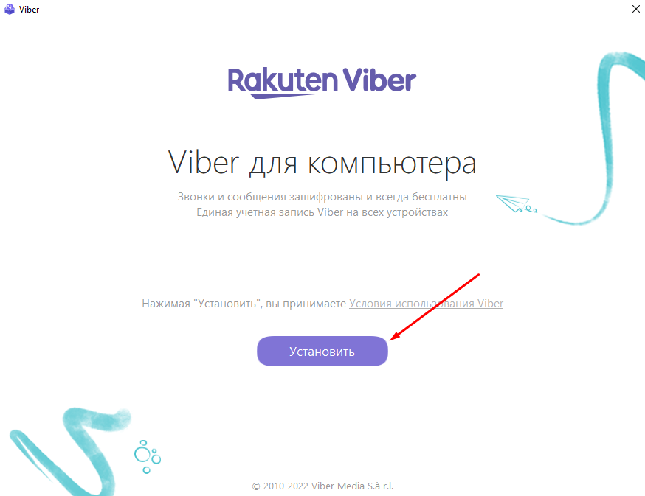

Если после проделанных шагов, Viber запустить не удалось, обратитесь в техническую поддержку по номеру (029)199-07-68 или по почте [911@bns.by](mailto:911@bns.by)